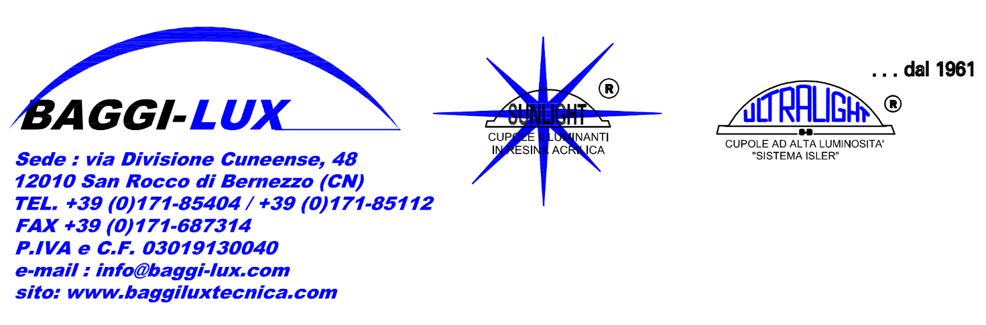

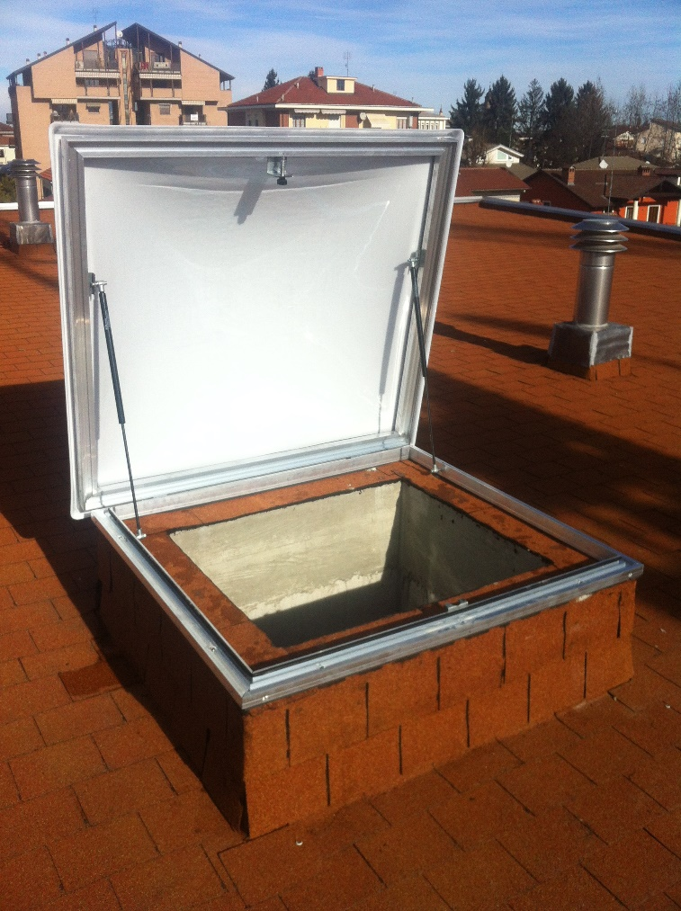

PASSO D'UOMO
Dispositivo di apertura manuale a passo uomo per cupole di luce netta cm ____x____, costituito da telaio e controtelaio in profili estrusi di lega di alluminio naturale anticorodal EN-AW 6060 T5 (UNI EN 12020-2), assemblato mediante cianfrinatura, n° 2 molle a gas laterali e n° 1 serratura interna. Apertura std. 70° (su richiesta 90°). Cerniere poste normalmente sul lato più corto cm ____, per fornire maggior stabilità. Completo di guarnizione di tenuta a scatto e guarnizione aerstop in EPDM, Classe M1 F1 (UNI EN 13501-1), inclusi accessori di posa.
•Trasmittanza termica (U_{f}) ≤ 7,00 W/m²K (UNI EN ISO 10077-1)

